**Лаврінович Є.О**

**КН19**

**Практична робота № 5**

**Розробка плану приміщень комерційного банку і плану комп’ютерної мережі**

**Завдання:**

**1. Визначаємо форму периметру зовнішніх несучих стін будинку; Спроектуємо план поверху офісного будинку; Показуємо розміри кімнат:**

**2. Визначаємо робочі місця користувачів комп. Мережі:**  
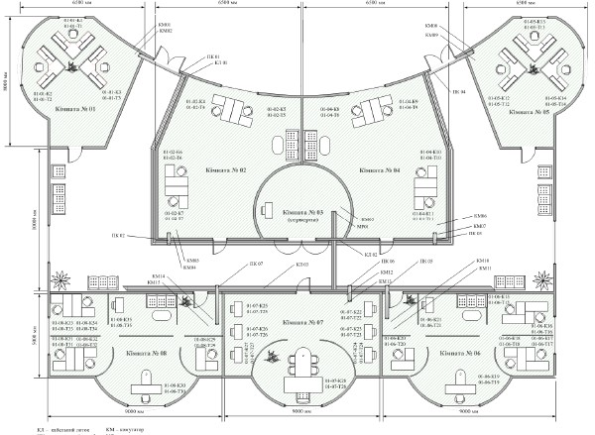

**

**Контрольні питання**

**1. Перерахуйте основні етапи створення документу у Visio.**

1. Вибір та відкриття шаблону

2. Перетаскування і з’єднання фігур

3. Додавання тексту до фігур

**2. Назвіть основні вимоги до створення серверної кімнати**

**У серверному приміщенні** має бути розташовано щонайменше одну серверну стійку вистою 42U для монтажу 19 дюймового мережевого, кросового та комунікаційного обладнання. Розміри серверного приміщення визначаються в залежності від кількості серверних стійок та іншого габаритного обладнання розташування серверної кімнати (двері, вікна тощо).

**3. Яким чином нумеруються комп’ютерні і телефонні розетки у комп’ютерній мережі?**

**Нумерація розеток** – 01-01-К01: – перша і друга цифри – номер поверху; – третя та четверта цифри – номер кімнати; – п'ятий символ – тип розетки (К – комп'ютерна, Т – телефонна); – шоста і сьома цифри – порядковий номер розетки

**4. Перерахуйте основні характеристики типів кабельних сегментів.**

**Неекранована (unshielded) вита пара (UTP) -** максимальна довжина сегменту становить 100 м (328 футів). Неекранована вита пара складається з двох ізольованих мідних дротів. Існує декілька специфікацій, які регулюють кількість витків на одиницю довжини, — залежно від призначення кабелю.

**Екранована (shielded) вита пара (STP) -** має мідне обплетення, яке забезпечує надійніший захист від перешкод. Крім того, пара проводів STP обмотані фольгою. В результаті екранована вита пара чудово захищає передавані дані від зовнішніх перешкод